彰化縣立國民中學109學年度 第1學期 補考 自然科八年級試卷 考試範圍
___年 ___班 座號：___ 姓名：__________

一、選擇：(每個答案5分，共100分)
- （ ）沛沛帶狗狗散步時，狗狗不小心跑到遠方，於是使用犬笛發出哨音來呼喚狗狗回來，但沛沛卻聽不見哨音。試根據附表數據，判斷該哨音的頻率可能為多少赫？ (A)10 (B)1000 (C)30000 (D)300000。
- （ ）加熱100公克的水，使水溫由25℃升高至95℃，需多少卡熱量？ (A)4000 (B)5000 (C)6000 (D)7000。
- （ ）附圖為保溫瓶的剖面圖與各部位構造，有關保溫瓶的功能與熱傳播原理，下列敘述何者錯誤？
(A)真空夾層可防止熱的傳導與對流 (B)內壁鍍銀是防止熱輻射的方法 (C)絕熱材質的瓶蓋可使熱不易因傳導而散失 (D)保溫瓶不適合保存低溫的冰水。
- （ ）下列有關繩波的敘述，哪一項不正確？ (A)繩波是由於繩子受到振動而產生 (B)繩波將振動由一端傳播至另一端 (C)綁在繩子上的絲帶會隨之朝另一端前進 (D)綁在繩子上的絲帶，其振動方向與繩波傳播的方向垂直。
- （ ）下列有關元素週期表的敘述，何者正確？ (A)第18族元素於常溫下不易與其他物質發生反應 (B)第18族元素是最早被發現的一族 (C)鎂、鈣屬於第1族元素 (D)鈉、鉀屬於第2族元素。
- （ ）下列哪一種變化過程中，會釋放出能量？ (A)木炭燃燒 (B)冰熔化 (C)酒精蒸發 (D)植物行光合作用。
- （ ）有關原子結構的敘述，下列何者正確？ (A)原子核內的中子數必須與核外的電子數相等，原子才會保持電中性 (B)質子與電子的總質量大約等於原子的總質量 (C)原子核帶正電 (D)原子核內的中子數必須與質子數相等，原子才會保持電中性。
- （ ）小藍想利用氣溫計測量氣溫，下列何種操作方式所量得的氣溫較為準確？ (A)手持氣溫計頂端，站在陽光下測量 (B)手持氣溫計底部，站在陽光下測量 (C)手持氣溫計頂端，站在陰影處測量 (D)手持氣溫計底部，站在陰影處測量。
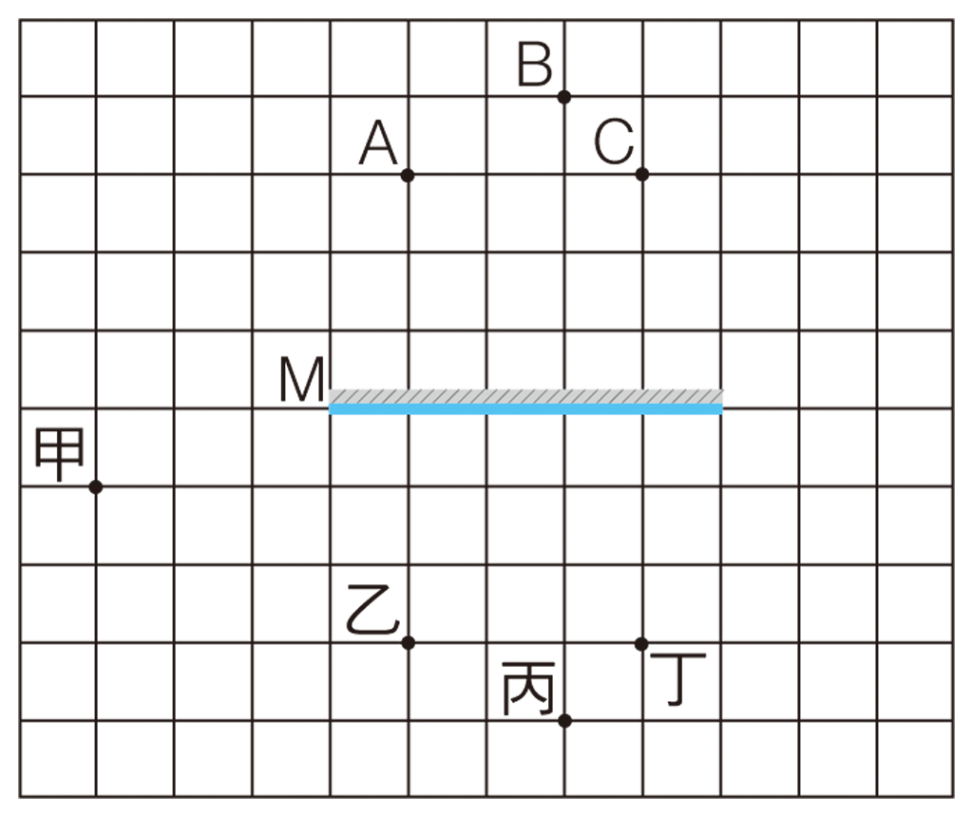
- （ ）一平面鏡M直立於水平地面上，如附圖所示。甲、乙、丙、丁四人站在平面鏡前方不同位置，若每一方格的邊長均為1公尺，則下列有關此四人在平面鏡中成像的敘述，何者錯誤？ (A)甲無法在平面鏡中成像 (B)乙在平面鏡後的成像位置為A (C)丙在平面鏡中的成像為正立虛像 (D)若丁面向平面鏡前進1公尺時，則丁與成像間的距離會縮短2公尺。
- （ ）臺灣各地缺水新聞頻傳，水源不足時，有時需靠地下水填補，既然水是我們生活中不可或缺的重要資源，以下哪些是珍惜水資源且能減少對環境影響的合適做法？
甲.為了珍惜水，使用後的廢水應倒入鄰近的河川；
乙.汙水處理廠處理後的再生水，拿來飲用；
丙.規畫水資源的使用，落實「1滴水至少使用2次以上」的精神；
丁.雨撲滿的水可拿來洗車、拖地。
(A)甲乙 (B)丙丁 (C)乙丙丁 (D)甲乙丙。
- （ ）根據新聞報導：臺南今天的AQI值已經達到「紫爆」等級，提醒民眾不要待在戶外。有環保團體指出，其實「紅害」就應該啟動防護措施。附表為AQI值對應健康的影響，請問AQI值代表為何？
(A)紫外線指數 (B)空氣中PM_{2.5}的量 (C)空氣品質指標 (D)酸雨程度指標。
- （ ）小雯上生物課要用複式顯微鏡觀察草履蟲，有關他所觀察到草履蟲的像，下列敘述何者錯誤？(A)成像經過兩次放大而形成(B)成像為虛像 (C)成像和物體左右相反 (D)成像和物體的上下是一致的。
- （ ）下列關於原子的描述，何者與道耳頓原子說的觀點差異最大？ (A)物質都是由微小的原子組成 (B)原子可再分割成更小的粒子 (C)相同元素的原子，其原子的質量與性質均相同 (D)化合物是由不同種類的原子以固定比例所結合而成。
- （ ）同學們認為音樂教室的回聲太大，想請學校進行整修。下列建議何者可提供給學校參考？ (A)將教室四周牆壁處理平整且光滑 (B)將教室內的書櫃和擺設都清空 (C)將教室的天花板設計成對稱的形狀 (D)在教室的窗戶上裝設窗簾或絨布幔。
- （ ）有一個密度為7.1公克∕立方公分的正立方體鋅塊，若將其對切成兩半，則半個鋅塊的密度為多少公克∕立方公分？(A)3.55(B)7.1(C)14.2(D)28.4
- （ ）光入射到凹凸不平的水泥牆表面並發生反射時，其入射角和反射角的大小關係為何？ (A)入射角大於反射角 (B)入射角等於反射角 (C)入射角小於反射角 (D)視水泥牆表面的凹凸情況而定。
- （ ）A、B兩物質質量相等，吸收相同熱量時，升高的溫度比是4：3，若B物質為水，則A物質的比熱為多少卡∕（公克．℃）？ (A)0.5 (B)0.75 (C)0.85 (D)1。
- （ ）沛沛用最小刻度單位為公分的直尺來測量物體的長度，以下哪個測量結果的表示方法最正確？(A)自然科學課本長21公分(B)原子筆長14.4公分(C)100張紙厚度為1.05公分(D)十元硬幣厚度為0.25公分
- （ ）攝影師手持照相機拍攝時，景物在攝影師眼中的成像與在照相機底片處的成像性質為何？ (A)均為實像 (B)均為虛像 (C)前者為實像，後者為虛像 (D)前者為虛像，後者為實像。
- （ ）甲物質在定壓下有固定的沸點，加熱後會產生固體產物，並釋出氣體，則甲物質屬於下列何者？ (A)元素 (B)混合物 (C)化合物 (D)以上皆可能。

